Отчет о расходовании средств, поступивших от оказания дополнительных платных услуг по комплексу МАОУ «Гимназия «Логос» за октябрь 2024г.

ОСТАТОК НА 01.10.2024г 6413,47
в том числе гимназия 2007,18 в том числе ДО "Волхов" 7992,88 в том числе ДО "Искорка" -3586,59
ПОСТУПИЛО ЗА ПЕРИОД с 01.10.2024 по 31.10.2024г. 119118,00 | 165109.82

в том числе гимназия | 15405,50
в том числе ДО "Волхов" | 67972,50
в том числе ДО "Искорка" | 35740,00
ИЗРАСХОДОВАНО | 40326,31

Зарплата воспитателей с начислениями ДО "Волхов" | 8164.24
ООО "Экосити" ( услуги по вывозу ТБО ) | 1690.36
ООО"Благо" (оплата услуг по дерратизации) | 1296.66
ЧОУ ДПО "Учебный Центр "Труд-Образование" (обучение работника гимназии) | 2 500.00
УФК по Новгородской обл Филиал ФБУЗ "Центр гигиены и эпидемиологии в Новг.об." ( оплата за гигиеническое обучение работников гимназии) | 8399.92
ООО "ЭВЕРЕСТ" (аварийно-ремонтные работы в ДО "Искорка") | 8976.00
ПАО Ростелеком (оплата услуг связи, услуг доступо с сеть интернет) | 5966.13
ИП Андрианова (приобретение расходных материалов для ремонта ДО "Волхов") | 1488.00
Налог на имущество за третий квартал | 1845.00
Итого | 40326.31

ОСТАТОК НА 01.11.2024г 85205,16 в том числе гимназия 1183,44 в том числе ДО "Волхов" 66810,44 в том числе ДО "Искорка" 17211,28
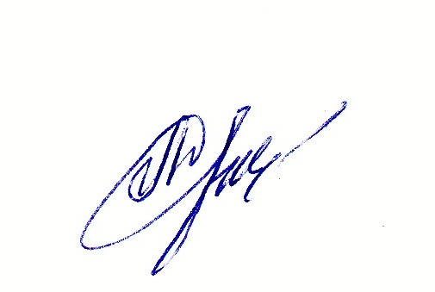

Директор
МАОУ «Гимназия «Логос»: Л.В.Дынькова

